ΟΔΗΓΙΕΣ ΓΙΑ ΤΗ ΔΗΜΙΟΥΡΓΙΑ ΕΝΟΣ ΣΤΑΥΡΟΛΕΞΟΥ (10x10)

- Δημιουργώ έναν πίνακα με 8 γραμμές και 10 στήλες (μενού Εισαγωγή, κλικ στο κουμπί Πίνακας, σέρνω το ποντίκι για να επιλέξω 8 γραμμές και 10 στήλες-πρέπει να γράφει στο πάνω μέρος του κουμπιού Πίνακας 10x8)
- Επιλέγω κάποια από τις ακραίες στήλες (την 1^{η} ή την 10^{η}-κάνοντας κλικ με το ποντίκι στην κορυφή της αντίστοιχης στήλης, το ποντίκι παίρνει τη μορφή ενός μαύρου βέλους και επιλέγονται όλα τα κελιά της στήλης) και από την καρτέλα Διάταξη (πάνω στις λεξούλες των μενού, στην δεύτερη γραμμή της οθόνης) επιλέγω Εισαγωγή αριστερά ή Εισαγωγή δεξιά
- Επιλέγω τις 3 τελευταίες γραμμές του πίνακα (πάω με το ποντίκι στα αριστερά του πίνακα στην κατάλληλη θέση, αυτό παίρνει τη μορφή ενός πλαγιαστού άσπρου βέλους και σέρνω προς τα κάτω για να επιλέξω) και πάλι από την καρτέλα Διάταξη επιλέγω Εισαγωγή κάτω (εισάγονται 3 νέες γραμμές)
- Γράφω τους αριθμούς 1-10 στην 1^{η} γραμμή του πίνακα αφήνοντας το πρώτο κελί κενό (Αφού γράψω έναν αριθμό για να πάω στο δίπλα κελί και να γράψω τον επόμενο πατάω στο πληκτρολόγιο το πλήκτρο Tab-είναι ακριβώς πάνω από το Caps Lock)
- Επαναλαμβάνω την ίδια ενέργεια (ενέργεια 4) αφήνοντας το πρώτο κελί κενό και στην 1^{η} στήλη του πίνακα (Τώρα όμως για να πάω στο πιο κάτω κελί για να γράψω τον επόμενο αριθμό πατάω το πλήκτρο κάτω βέλος ).
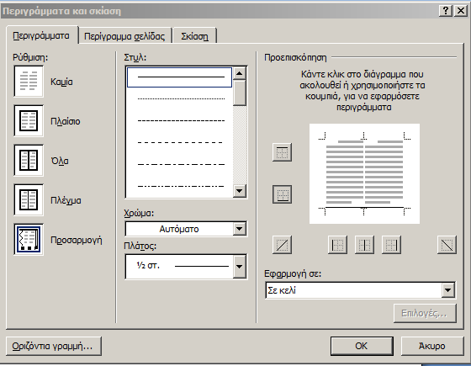
- Επιλέγω την πρώτη γραμμή του πίνακα (ΠΡΟΣΟΧΗ: αυτή που το πρώτο κελί είναι κενό και στο επόμενο κελί γράφει 1) και από την καρτέλα Κεντρική επιλέγω το κουμπί των περιγραμμάτων (το ανοίγω κάνοντας κλικ στο βελάκι στα δεξιά του κουμπιού) και κατόπιν επιλέγω Περιγράμματα και σκίαση και αφαιρώ όλα τα περιγράμματα εκτός από το κάτω (δες και στην παρακάτω εικόνα την περιοχή Προεπισκόπηση πως θα πρέπει να εμφανίζεται πριν πατήσεις ΟΚ, η αφαίρεση των περιγραμμάτων γίνεται πατώντας πάνω στην περιοχή της Προεπισκόπησης τις γραμμές που θέλεις να αφαιρεθούν ή εναλλακτικά πατώντας τα κουμπάκια που βρίσκονται στα αριστερά και κάτω από την περιοχή Προεπισκόπηση) , επίσης εφαρμόζω στοίχιση κειμένου στο κέντρο κάνοντας κλικ στο κουμπί
- Ομοίως επιλέγω την 1^{η} στήλη του πίνακα (πρώτο κελί κενό-επόμενο κελί γράφει 1 κοκ.) και από τα περιγράμματα (δες βήμα 6 και διπλανή εικόνα) κρατάω μόνο το δεξί περίγραμμα αυτή τη φορά (μην πειράξετε καθόλου το δεξί περίγραμμα-αυτό πρέπει να φαίνεται στην περιοχή Προεπισκόπηση σαν μια παχιά γκρι λωρίδα, αν το πειράξατε κατά λάθος πατήστε Άκυρο και επαναλάβετε την ενέργεια) και ΟΚ, επίσης εφαρμόζω από την καρτέλα Διάταξη (δεύτερη γραμμή στην οθόνη) στοίχιση στο κέντρο δεξιά (κάνω κλικ στο ).
- Επιλέγω όλες τις στήλες του πίνακα (με αρίθμηση από 1 έως 10) και από την καρτέλα Διάταξη αλλάζω το πλάτος των στηλών σε 0,8 εκ. (κουμπί ).
- Ομοίως επιλέγω όλες τις γραμμές του πίνακα-με αρίθμηση από 1 έως 10- (Δες και βήμα 3 για το πώς γίνεται η επιλογή) και από την ίδια καρτέλα (Διάταξη) αλλάζω το ύψος των γραμμών σε 0,8 εκ. (κουμπί ) έτσι ώστε να σχηματιστούν τετράγωνα κελιά.
- Στη συνέχεια κρατώντας πατημένο το πλήκτρο Ctrl επιλέγω τα κελιά που θέλω να μαυρίσω-δες την παρακάτω εικόνα (πηγαίνω πάνω από το κελί που θέλω, το ποντίκι παίρνει τη μορφή ενός μαύρου βέλους και κάνω κλικ και μετά πηγαίνω στο επόμενο κελί και συνεχίζω μέχρι να τα επιλέξω όλα, όταν τα επιλέξω όλα τότε αφήνω το πλήκτρο Ctrl) και από την καρτέλα Σχεδίαση (δεύτερη γραμμή στην οθόνη) αλλάζω τη σκίαση σε μαύρη (κουμπί ). Η τελική μορφή της άσκησής σας πρέπει να είναι όπως την βλέπετε στην παρακάτω εικόνα. Θα αποθηκεύστε την άσκησή σας με όνομα αρχείου ΔΗΜΙΟΥΡΓΙΑ ΣΤΑΥΡΟΛΕΞΟΥ.

